第一学期高三第五次模拟考试
文科综合试题

一、选择题（每小题4分，共140分）
12．2017年4月中央决定设立河北雄安新区。这是具有全国意义的新区，是千年大计、国家大事，雄安房地产迎来发展契机。在其它条件不变的情况下，下列经济现象中能与图中变化趋势相符的是(D为需求曲线，S为供给曲线；实线为变化前曲线，虚线为变化后曲线；E和E’点为均衡点) （ ）
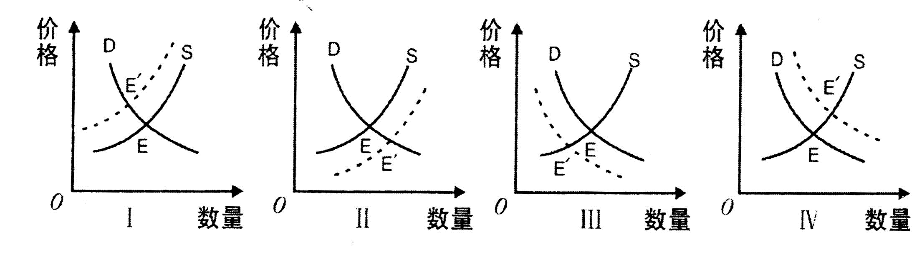
[来源:学&科&网]

①鼓励民间资本投资雄安房地产领域，雄安房地产市场变化趋势为III
②雄安新区严格控制商品房土地供应，雄安房地产市场变化趋势为I
③严格限制信贷流向雄安投机性购房，雄安房地产市场变化趋势为II
④大量的外地购房者涌入雄安新区，雄安房地产市场变化的趋势为IV
Ａ．②④ B．①④ C．②③ D．①③
13.李某是某名牌高校毕业生，在就业时有两家公司研发岗位可选择：A公司提供的条件是月薪7000元，从第二年开始，每年提高10%；B公司提供的条件是月薪5000元，同时规定新产品研发成功后可获得利润1%的奖励。在其他条件相同的情况下，李某最后选择了B公司。李某的选择给我们的启示是（ ）
①企业应将员工利益和企业发展相结合 ②劳动者应该主动适应劳动力市场的需要 [来源:学,科,网Z,X,X,K]
③国家应引导劳动者树立正确的就业观 ④劳动者就业应考虑创新展现价值的机会
A.①② B.①④ C.②③ D.③④
14.中共中央、国务院印发的《关于深化国有企业改革的指导意见》，是我国新的发展阶段全面深化国有企业改革的行动纲领，旨在完善体制机制，尽快让国有企业的筋骨强健起来、让国有经济的活力迸发出来。以下说法正确的是（ ）
①该指导意见有助于确保国有资产在社会总资产中的优势
②该指导意见有助于促进国有经济的发展
③国有经济是社会主义经济制度的基础
④该指导意见有助于巩固国有经济的主导地位
- ①④ B．②③ C．②④ D．①③
15．中国经济将寻求多目标的平衡。在宏观政策层面，仍要实施积极的财政政策和稳健的货币政策，但是侧重点要向供给倾斜，充分激发企业主体的活力。以下措施符合上述要求的是（ ）
①继续完善结构性减税政策，支持实体经济，特别是小微企业的发展
②保持物价总水平稳定，立足国内需求，尤其是消费需求的稳步增长
③增加国有资本收益上缴财政比例，以实现国家财政收支平衡为目标
④完善金融宏观调控体系，降低民资银行设立门槛，稳步推进利率市场化
A．①② B．③④ C．②③ D．①④
16．2017年7月１日，《汽车销售管理办法》将正式实施。卖汽车，不再必需汽车品牌商授权：买汽车，不必非去4S店。汽车超市、汽车卖场、汽车电商等新的汽车销售模式将大行其道。更多社会资本将进入汽车销售领域。这一政策的出台有利于（ ）
A．实行统一的宏观调控管理 B．反对地方保护和不正当竞争
C．建立和完善社会信用制度 D．打破垄断促进市场公平竞争
17.经济全球化带来的最引人注目的变化是全球产业价值链的形成。发展中国家参与了跨国公司主导的全球生产价值链；目前，我国已经成为世界上最重要的低附加值制成品出口大国。要改变我国的这种状况，应该（ ）
①在开放中推进自主创新 ②逐步淘汰劳动密集型产品
③形成以技术、品牌等为核心的竞争优势 ④坚持在对外开放中以“引进来”为主
A．①② B．①③ C．②④ D．③④
18.中国人的姓氏既是家族血脉传承的符号，也是中国人利用汉字形音义的韵味传承中华文化的独特方式。2017年3月23日召开的“中国姓氏文化研讨会”，主题是“挖掘姓氏文化的当代价值”。对这一主题认识正确的是（ ）
①认祖寻根的姓氏文化能够凝聚中国人的家族信仰和民族认同感
②姓氏文化作为一种优秀的传统文化深刻影响着人们的思维方式
③姓氏文化是时代文化特征的一种反映并随社会发展而不断丰富
④对姓氏文化的研究和挖掘有利于弘扬博大精深的中华传统文化
A.①③ B.①④ C.②③ D.②④
19.2017年7月以来正在热播的电视剧《战地枪王》，反映了中国东北地区老百姓抗击日本侵略者的爱国故事，是一部主题鲜明、导向正确的“精神大片”，是一部重温历史、审视当下的国史教材，也是一部立意高远、面向未来的党史大片。借助全国各地电视台公映此片，必将汇聚起民族复兴的磅礴力量，这表明（ ）
①我国走建设社会主义文化强国的必由之路 ②该片有利于丰富人们的精神世界、增强精神力量
③我国加强文化建设，保障人民基本文化权益 ④该片弘扬了文化主旋律，增强了文化自觉与自信
A.①③ B.①④ C.②③ D.②④
20.心灵的房间，不打扫会落满灰尘。我们每天都要经历很多事情，心里的事情一多，心也跟着乱起来。蒙尘的心会变得灰色和迷茫。将心灵除尘，能够使黯然的心变得亮堂；把事情理清楚，才能告别烦乱。有人因此总结出人生必须懂得必要的放下。以下说法，具有主观唯心主义色彩的观点是（ ）
①放下压力：心态决定成败 ②放下懒惰：奋斗改变命运
③放下狭隘：心宽前路必然宽 ④放下犹豫：行动才有收获
A．①② B．①③ C．②③ D．②④
21.李克强总理指出，各级政府要抓住今冬明春农闲时机，针对水利设施薄弱环节，加强规划指导，深化水利改革，创新投入、建设、运营、管护长效机制，大力加强农田水利和重大水利工程建设，着力完善水利基础设施体系，为保障国家防洪和供水安全、推进农业现代化打下坚实基础。李克强总理的上述讲话强调了（ ）
①具体问题具体分析 ②把矛盾的普遍性和特殊性结合起来
③要有创新精神，不能因循守旧 ④要立足于局部，实现最优目标
A．①③ B．①④ C．②③ D．②④
22．一个老人在一列高速行驶的火车上，不小心把刚买的新鞋从窗口掉了一只，随即老人把另外一只鞋也从窗口扔了下去。对于老人这一惊人举动，以下观点合理的是（ ）
①赞同，因为剩下的一只鞋对老人而言是多余的，离开整体的部分是无意义的 [来源:Zxxk.Com]
②反对，老人没有认识到剩下的一只鞋可以有其他用途，是相对主义的不变论
③赞同，老人此举可以让捡到的人有一双鞋穿，体现了友善价值观的积极意义
④反对，下车重新找回丢失的鞋子是实现鞋子满足老人所需要功能的明智之举
A.①② B.②④ C.①③ D.③④
23.贵州省遵义市播州区的“村官”黄大发秉承“愚公移山、致富百姓”的精神，从20世纪60年代起，历时30多年，他带领群众，靠着锄头、钢钎、铁锤和双手，在绝壁上开凿出一条长9400多米，地跨3个村的“生命渠”，乡亲们亲切地把这条渠称为“大发渠”。同时，黄大发被评为2017年“时代楷模”“全国道德模范”等称号。他的事迹说明
①人生价值的实现取决于人们的价值选择 ②正确的价值选择应遵循社会发展规律
③要在个人与社会统一中实现人生价值 ④价值是人生重要向导，影响人生选择
A.①③ B.①④ C.②③ D.②④

材料题
39. 2017年10月25日, 习近平总书记在会见中外记者招待会的讲话中指出，“在实现全面小康的道路上，我们一个也不能少”。为决胜全面小康，遵义赤水市坚持精准扶贫战略，率先成功带领全市人民脱贫致富，成为贵州省精准扶贫的典范。该市的做法主要有：一是坚持产业帮扶。采取以奖代补、提供种苗、提供小额贷款或贴息，提供信息、技术、服务等方式，有针对性地发展种、养殖业和旅游服务业；二是坚持技能培训帮扶。为帮扶对象提供免费技能培训，使每户扶贫对象至少掌握1项就业技能或实用技术；三是坚持基础设施帮扶。帮助改善通路、通电、通水条件，改善农村水利设施和信息基础设施，解决产业发展难、行路难、饮水难等问题；四是坚持合作社带动帮扶。通过合作社、家庭农场、龙头企业的示范带动，贫困户以土地、竹林、水域、劳动力等资源入股或流转的方式，引导贫困户参与发展产业；五是坚持保障帮扶。对帮扶对象中符合农村低保、医疗救助、临时救助、住房救助、教育救助等条件的，及时落实相关政策，给予相应救助。
结合材料，运用经济生活的知识说明遵义赤水市的精准扶贫战略是如何实现“一个也不能少的”。(14分)[来源:Z.xx.k.Com]

40. 传统优势逐步丧失，倒逼中国企业加速挖掘竞争新优势。在2017年10月召开的第122届广交会(中国进出口商品交易会，即广州交易会)二期现场，有这样一些商家引人注目……
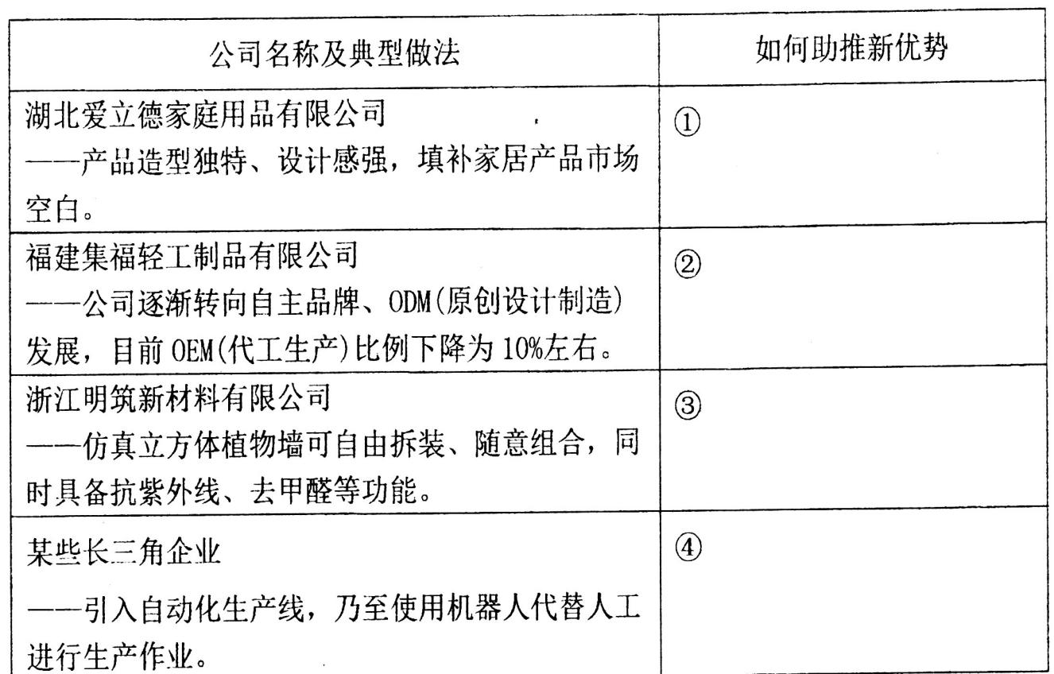

结合材料，运用经济生活知识，该典型案例中企业所采取的措施是如何助推竞争新优势的形成？(１０分)

41. 材料一. 敦煌，是古代丝绸之路上的咽喉锁钥，也是“新丝绸之路”上的重要节点城市。“丝路”沿线国家围绕“推动文化交流、共谋合作发展”的主题，进行了充分讨论，达成了坚持文化多样性、平等性、包容性，保护传承各国历史文化遗产，加强各层次文化对话与合作，促进文化贸易与文化产业等重要共识，共同发表了《敦煌宣言》。
《敦煌宣言》发表后，一直“禁止拍照”的敦煌莫高窟主动邀请百名中外摄影师进洞窟拍摄，引起国内外广泛关注。有关负责人表示，长期以来不允许游客进洞窟拍照，是因为之前认为闪光灯会对壁画颜料等产生伤害，但多年监测研究发现其影响是微乎其微的。以前没有条件为摄影师提供走进洞窟的机会，如今包括安全、管理等措施日趋完善，希望通过尝试和探索在“开放”中保护，吸引更多人参与到敦煌文化保护与弘扬事业中来。
材料二. 教育部通知，从2017年春季开始，在大、中、小所有学段、所有国家课程和地方课程的教材中，将中国人民“八年抗战”一律改为“十四年抗战”，把弘扬爱国主义为核心的中华民族精神落实到学生教材当中去。
史学专家根据大量史实研究发现：1931年9月18日发生在中国东北的“九·一八事变”后，中国人民长达14年艰苦卓绝的斗争，让中国人的物质、精神、鲜血和生命都付出了惨痛的代价。因此，“14年抗战”的概念更科学，过去“八年抗战”的概念仅是指1937年“七·七”芦沟桥事变开始的全国性抗战，只是十四年抗战中从局部抗战进入到全面抗战的一个阶段。
我们修正历史概念，不是记住仇恨，而是要呈现历史本来面目，客观反映日本侵华罪行，反映中国人民对世界反法西斯战争做出的特殊贡献和巨大牺牲，警醒日本右翼、维护世界和平；是为了让中国人民铭记血泪史、屈辱史和中国共产党领导抗战的斗争史，弘扬中华民族精神、增强爱国热情、凝聚民族力量，在中国共产党领导下，沿着中国特色社会主义道路，顽强奋斗、奋发图强，实现中华民族伟大复兴的中国梦。
(1)结合材料一，运用文化多样性与文化传播的有关知识，说明“丝路”沿线国家达成上述共识的依据。（１２分）
(２)根据材料二，运用真理的相关知识，分析教育部要求大、中、小学校教材一律将“八年抗战”改为“十四年抗战”的主要原因。（１２分）
(3)结合中学生实际，为了更好地弘扬爱国主义精神，不忘初心，继续前进，为实现中华民族伟大复兴而努力奋斗提出两条唯物辩证法方法论要求。（4分）

[来源:学+科+网Z+X+X+K]

五模政治参考答案
选择题：１2－23ＡＢＣＤＤ ＢＢＤＢＡ ＣＣ
39.①产业帮扶有助于优化贫困地区经济结构,促进产业结构优化升级,转变经济发展方式,增强贫困地区居民可持续脱贫能力。
②坚持技能帮扶,提高贫困地区居民劳动技能和素质,促进稳定就业和增收脱贫。
③坚持基础设施帮扶,完善贫困地区基础设施,为全面脱贫奠定物质条件。
④坚持合作社带动帮扶,建立新型农业经营主体,提高农业生产效率,增加农民的财产性收入。
⑤坚持保障帮扶,发挥财政促进社会公平提高人民生活水平的物质保障作用,坚持以人为本,让人们共享发展成果。（答到任意4点即可给满分１4分）
40.①该企业的生产面向市场，满足了消费者需求。
②加大自主研发和产品创新，形成品牌优势。
③践行环保理念，优化产品结构，提高产品质量。
④调整生产要素投入，降低人力资源成本，形成价格优势。
（满分１0分）
41.（1）①文化的多样性是人类文明进步的重要动力。坚持文化多样性、平等性、包容性，既是各国发展本民族文化的内在要求，也是实现世界文化繁荣的必然要求。
②文化遗产是一个国家和民族历史文化成就的重要标志。保护和传承各国历史文化遗产，不仅对于研究各国文明的演进具有重要意义，而且对于展现世界文化多样性具有独特作用。
③文化交流的过程也是文化传播的过程。加强各层次文化对话与合作，促进文化贸易与文化产业合作，能够深化各国间的文化交流，促进各国文化的共同发展。(每点4分，共１2分)
(2)①真理是人们关于事物及其规律的正确反映，因而从其内容来讲具有客观性。大量史实研究发现，中国人民长达14年艰苦卓绝的斗争，让中国人的物质、精神和生命都付出了惨痛的代价。
②实践是检验真理正确与否的唯一依据，而实践是客观物质性的活动。我们修正历史概念，是为了弘扬中华民族精神、顽强奋斗，实现中华民族伟大复兴的中国梦。
③真理不会因人而异，在同一时空条件下，对于同一个事物的真理性的认识只有一个，真理不以人的意志为转移，真理面前人人平等。我们修正历史概念，是要如实呈现历史本来面目，客观反映日本侵华罪行，反映中国人民对世界反法西斯战争做出的特殊贡献和巨大牺牲。
④真理是具体的，有条件的，任何真理都是主观与客观、理论与实践具体的历史的统一，我们一切要以时间地点条件为转移。“14年抗战”的概念更科学，过去“八年抗战”的概念只是十四年抗战中从局部抗战进入到全面抗战的一个阶段。（每点3分，共１2分）
(3)省略（唯物辩证法的方法论要求，任意答两点即可给满分4分） 五模地理参考答案
1.B雄安新区不同于一般意义上的新区，其定位首先是疏解北京非首都功能集中承载地，所以国家设立雄安新区的最主要原因是疏解北京非首都职能，缓解北京大城市的“城市病”。
2.A雄县、容城、安新3县及周边部分区域地处京津冀腹地，交通发达，且周边有白洋淀等湿地，生态环境良好；由于雄县、容城、安新3县及周边部分区域现有开发程度较低，发展空间充裕，工业化水平相对京津冀地区较低，资源环境承载能力较强；所以①②③是建设新区的优势区位条件。
3.D雄安新区在起步之初，就要加强同北京、天津、石家庄、保定等城市的协同发展，特别是要同北京中心城区、城市副中心在功能上有所分工，实现错位发展，统筹生产、生活、生态三大布局，努力打造新发展理念的创新示范区，雄安新区将充分发挥京津冀各自比较优势，形成京津冀目标同向、措施一体、优势互补、互利共赢的协同发展新格局。
4.A据图可知,该企业原料运费等值线远大于产品运费等值线,因此,该企业最有可能是原料指向型企业。
5.C甲、乙、丙、丁一线原料和产品运费比南北两侧小,应是交通条件更好。
6.D由图示可知,甲、丁两地分别为产品运费和原料运费低值中心,则甲、丁两地应分别为企业的市场和原料地,甲地产品需求量大,人口密集、经济发达,城市化水平高于东部地区;图示等值线分布北部较南部地区密集,说明单位距离运费变化大,最有可能是北部的地面起伏大于南部。
7.C该景观大道经过我国第一、第二、第三三大阶梯A说法正确；该线西段经过青藏高原东南边缘，这里处于地壳活跃地带，多地质灾害，B说法正确；沿线的西段为青藏高原，属于高原气候，所以C说法错误；沿线地区距海远近以及地形状况也有很明显的差异，致使气候和天气特征存在差异，气候类型不同，所以植被类型也不相同，D说法正确。所以答案为C
8.C
9.D
10.由图可知①虚线代表红海，红海处于非洲板块与印度洋板块的交界处，为生长边界，故D正确。
11. 有图可知，该洋流为吹离岸风而形成的上升补偿流，为寒流，上升补偿流将营养盐带到表层，鱼类饵料丰富，有利于形成渔场，AD对、C错。寒流流经海区，导致洋面上水汽凝结，易形成海雾，B对。故选C。
36．
- （6分）加那利群岛位于亚热带海洋，受海洋影响，最热月均温不会太高，最冷月均温不会太低，气温年较差较小；冬季受西风带控制，降水较多；夏季受副热带高压控制，降水较少。
（2）（6分）赞成。加那利群岛是非洲、欧洲、美洲间来往轮船的重要燃料供应站，石油市场需求量大；在当地开发石油可以减少对进口石油的严重依赖；有利于促进当地经济的发展；有利于当地居民的就业等。（或不赞成。加那利群岛距离非洲主要产油国近，方便进口石油；位于西亚至欧洲的石油运输线附近，便于石油的运进；沿岸有优良的港口，海运便利；当地开发石油易对环境造成破坏且不利于旅游业、渔业的发展。）
（3）（4分）可提高香蕉废料利用率；有利于节省矿物能源；可增加劳动力就业；可减少废料对环境的污染等。
（4）（4分）欧洲大陆第三纪晚期受到冰川活动侵袭，古地中海亚热带植物区系在该群岛得以保留；各岛自然环境不同，加剧了外来植物的演变；群岛内多山地，垂直地域分异明显；受人类活动干扰较小等。
【考点】区域地理综合性专题
【解析】【分析】试题分析：本题主要考查气候形成的原因、石油开发、发展生物燃料的意义、区域植物复杂多样的原因等。（1）据图中信息判断加那利群岛位于亚热带海中，受海洋影响强烈，气温年较差较小；据加那利群岛所处纬度位置判断其受西风带和副热带高气压带交替控制，冬季受西风带控制，降水较多，而夏季受副热带高气压带控制，降水较少。（2）本问为开放性设问。如果赞成可根据材料从市场、经济发展、就业、减少对进口石油的依赖等方面分析，如果不赞成则从与产油国的距离，地理位置，交通，开发对环境、旅游业、渔业的影响等方面分析。（3）从提高废物利用率、节省矿物能源、增加就业、减少污染等方面分析。（4）根据材料“欧洲大陆第三纪晚期曾遭到冰川活动袭击”分析群岛上保留了古地中海亚热带植物；群岛中岛屿比较多，自然环境多样；结合材料中山地判断垂直地域分异明显；同时该群岛与大陆相隔，受人类活动影响较小等。
37. （1）（4分）西部高，东部低；以平原、丘陵为主；西部为山地（太行山脉），东部为平原（华北平原）、丘陵（山东丘陵）。
（2）（4分）向海洋方向（东）推进，黄河（等河流）的堆积作用较强，而海浪的侵蚀作用相对较弱（或近海地壳运动相对稳定）。
（3）（10分）易淤：河流含沙量大，地形较平坦，河流流速较慢，泥沙堆积作用较强。易决：夏季流量大，河流淤积严重，流水不畅；地处温带，河流流向高纬冬季（冬春季节）容易形成凌汛；河床高出地表（为“地上河”）；河堤土质疏松（河堤不牢固）。易徙：周边地形平坦，河流决堤后易改道。
（4）（8分）原因：工农业生产消耗大量河水，径流量减少，中上游植被保护（植树造林）加强，水土保持取得效果（或新建水利工程对泥沙的调控作用加强）。影响：减缓河床的抬升和淤塞，降低洪涝的威胁，河流堆积作用减弱，三角洲增速变慢（或导致海岸线后退）。
38.丰富的自然景观，如起伏的峰峦、山地主峰、多样的植被、蜿蜒的溪流（或水上漂流）等；众多的人文景观，如古建筑群、道观文化景观、农业景观、民俗风情等。（6分）
发展以采摘为主的观光农业，发展农产品、土特产加工业，并就地销售，吸收当地居民加入旅游企业；提供住宿、餐饮服务；开发销售具有地方特色的旅游纪念品。（4分）

高三五模历史参考答案：
24--28 DCBAC 29--33ADACA 34--35AD

42.（1）状况：起步晚；发展缓慢；列强争夺路权；由国办到商办；数量少，质量差；分布不均衡。（任意三点，6分）
因素：列强入侵；政府腐败无能；战乱频繁，政局不稳；经济落后。（任意三点，6分）
- 变化：铁路数量增加；形成了覆盖全国的铁路网；运行速度提高；实现铁路现代化。（任意三点，6分）
背景：民族独立；第三次科技革命；经济全球化；改革开放；工业化建设成就显著，综合国力不断增强。（任意三点，7分）

43.提取信息准确，图片间有比较。（4分）说明部分符合史实。（8分）
示例：变化：婚姻观：从体现了纲常伦理、从父母之命媒妁之言到男女平等、自由恋爱追求个性。
服装：由原来的象征吉祥如意喜庆的红色变为体现文革时期突出时代政治特征军装为主到西式服装。
典礼过程：由原来的拜天地到敬毛主席像再到自由选择。
说明：由图一到图二，经历了近代思想解放；受西方民主平等思想影响；封建保守思想收到冲击；由古代专制制度到新中国建立。
从图片二到图片三，改革开放，经济发展，人们物质生活水平提高；对外开放；人们思想进一步解放，文化多元。

44.（1）具有前瞻性，更加重视教育；扩大免费范围，发展公益教育；将教育与救国和民族复兴结合起来；规模、数量增长迅速。（9分，任答3点即可）
（2）促进教育大发展；有利于推动抗战的胜利；有利于人才的培养和提高国民素质；有利于中国学术文化传承；有利于中国科学技术进步；为未来现代化建设奠定基础。（6分，任答3点即可）

